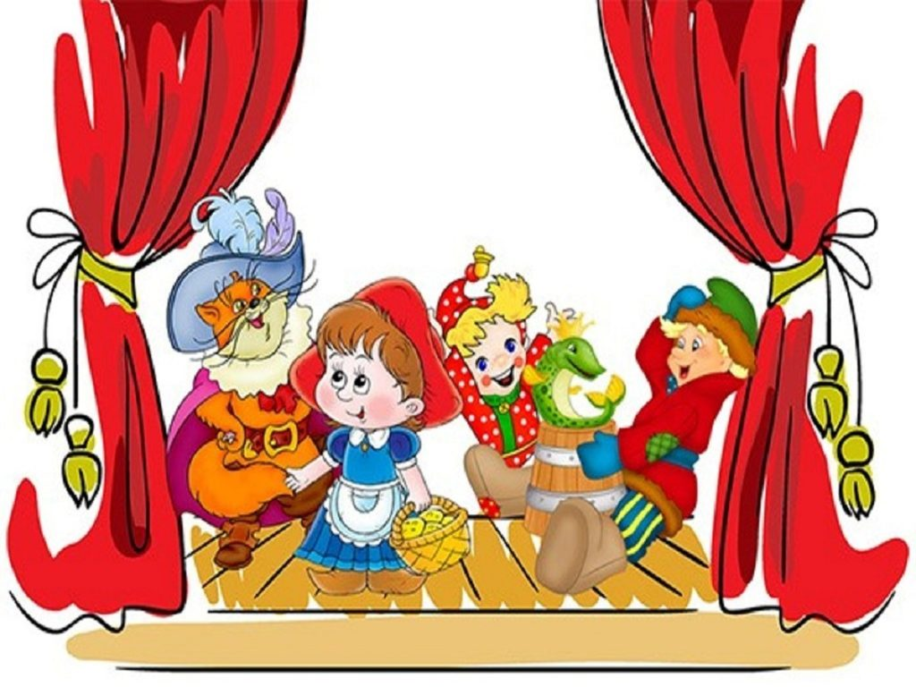
Изготовление детьми и взрослыми атрибутов для театрализованных игр

Одним из средств всестороннего воспитания ребенка в детском образовательном учреждении являются утренники и развлечения.
Объединяющая взрослых и детей радость поднимает жизненный тонус, создает бодрое настроение и остается в памяти каждого ребенка.
Яркие, радостные события детства запоминаются на долго, и многое зависит от грамотного и красивого его оформления. Ясность и красочность, простота и динамичность убранства современного праздничного интерьера во многом обеспечивается динамикой использования в оформлении цвета и света, звуковых и стереоэффектов, проекции и других выразительных средств.
Оформление к праздникам и развлечениям должно способствовать нравственно-эстетическому воспитанию детей.
Требования, предъявляемые к праздничному оформлению:
- Соответствие оформления содержанию события, музыкально-поэтическому сценарию; идейная направленность и воспитательная ценность;
- Доступность и емкость оформления праздника, в связи с возрастным диапазоном художественного восприятия детей;
- Реалистичность и наглядность, яркость масштабность изобразительных элементов и оформления в целом.
Ведущей деятельностью детей в дошкольном возрасте является игровая деятельность. Среди игр немалой любовью пользуются игры «в театр», драматизации, инсценировка и т.д. Сюжетами для этих игр служат хорошо известные сказки, рассказы, увиденные ранее театральные представления. Причем в одних случаях дети сами изображают персонажей сказки, в других – персонажами становятся их игрушки, куклы, природный материал и т.д.
Для того, чтобы заинтересовать ребенка, вызвать интерес к этим играм, в группе необходимо иметь различные виды театра: театр кукол би-ба-бо; настольный театр, театр картинок, игрушек, театр на фланелеграфе, пальчиковый театр и т.д. При этом надо умело менять виды театра, понемногу обновлять и пополнять их.
Процесс изготовления театра состоит из 3-х основных элементов:
- Выбор сценария;
- Создание эскиза – рисунка предмета, самого персонажа или декораций к спектаклю;
- Изготовление самого предмета.
Начинать нужно со сценария. Подобрать, какую сказку или рассказ вы желаете изготовить. Выбрав сценарий, нужно продумать, каких героев и из какого материала следует изготовить.
Например, для театра картинок нужно будет сделать серию иллюстраций и продумать, как следует их оформить (картинки в рамочке, в цветочке, в листочке, в капельке и т.д., смотря по сценарию).
Для театра на фланелеграфе – набор вырезанных фигурок, наклеенных на бархатную бумагу, для показа определенного литературного сюжета.
Для теневого театра – набор силуэтов и декораций, при этом, для теневого театра нужна специальная ширма с подсветкой, чтобы фигуры освещались изнутри.
Для настольного театра – набор из дерева или картона.
Для театра игрушек – комплект мягкой игрушки для одного литературного сюжета.
Для кукольного театра – набор кукол би – ба – бо.
Для пальчикового театра – головки персонажей, изготовленные из различного материала: это может быть и пластилин, и папье-маше, и материал, и теннисные шарики, и природный материал, и т.д.
Для игр - драматизаций – атрибуты костюмов героев игры – драматизации – шапочки с изображением этих героев.
Сейчас очень распространено в детских садах изготовление театров из разнообразного материала: пластмассовых бутылок, старых кеглей, деревянных ложек, пенопласта и т.д. Конечно, все это должно быть выполнено художественно, и быть доступно пониманию детей, особенно если дети тоже участвуют в изготовлении этих атрибутов.
Кроме всех перечисленных видов театра существуют и более сложные виды, которые могут быть изготовлены только взрослыми людьми. Это театр тростевых кукол, театр марионеток.
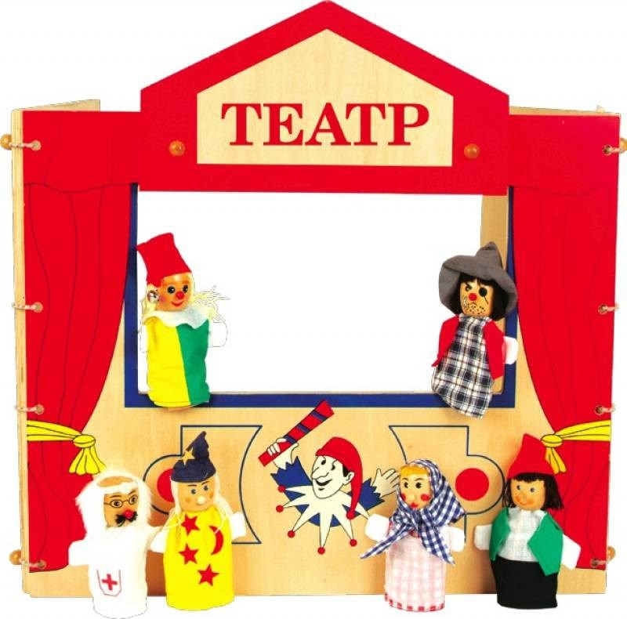
К различным видам театра нужно иметь различные ширмы, подставки. Например, фланелевый экран для театра фланелеграфа; специальную ширму для теневого театра, для кукольного театра, и т.д. Кроме того в любом театре должно быть единство стиля: если лиса срисована с иллюстрации Васнецова, то волк не должен быть срисован с иллюстрации Рачеева.

